II. 그리드 프로젝트 현황과 적용사례
그리드는 첨단 네트워크 기술과 고성능 컴퓨팅 기술의 결합을 통해 연구에 필요한 자원들을 효율적으로 공유할 수 있는 인프라로 일반적으로 컴퓨팅 그리드, 데이터 그리드, 액세스 그리드로 구분된다. 이러한 그리드 컴퓨팅 기술을 선점하기 위해 세계 각국은 다양한 프로젝트들을 진행하고 있고 국내에서도 국가 그리드 프로젝트가 진행되고 있다. 연구되는 분야도 치료 백신, 게임 등 고성능 컴퓨팅 환경이 요구되는 거의 모든 산업으로 확대되는 추세이다.
이상호 | 한국IBM 실장
미국·유럽 연구 활기… 게임·치료백신 등 다양한 접목
그리드 컴퓨팅은 지리적으로 분산된 서버, 고성능 컴퓨터, 대용량 저장장치, 데이터베이스, 첨단 실험장비, 나아가 인력 자원 등 가용한 모든 자원들을 고속 네트워크에 연결해 상호 공유 이용할 수 있도록 하는 디지털 신경망 구조의 차세대 인터넷 서비스이다.
IT기술 관점에서 그리드 컴퓨팅은 글로벌 인터넷 인프라 구조에서 이기종 시스템들을 포함한 가용한 모든 자원들을 공유할 수 있게 해주는 분산 컴퓨팅을 위한 새로운 개방형 표준이다.
지난 10여년 동안 인터넷 기술이 우리 생활에 가져온 변화는 과히 혁명적이라고 할 수 있다. 인터넷 기술도 계속해서 발전하고 있다. 현재의 기술 한계를 극복하고 차세대 서비스를 가능하게 하기 위한 많은 기술적 노력들이 시도되고 있다. 그런 노력들 중에서 그리드 컴퓨팅 기술이 차세대 인터넷 서비스를 가능하게 하는 업계 표준 기술로 자리를 잡고 있다.
그리드라는 용어가 새롭게 등장했지만, 그리드 컴퓨팅 기술 자체가 새롭게 등장한 것은 아니다. 그리드 컴퓨팅 기술은 그동안 발전돼 온 인터넷 기술을 한 단계 더 발전시키기 위한 것이다. 그리드 기술은 웹 기술과 그 다음 세대의 인터넷 서비스를 위한 기술로 포스트 웹 인터넷 기술이다. 그리드(Grid)라는 용어를 사전에서 찾아보면 격자(格子), 지도의 모눈, 망상 조직, 라디오·TV 등의 방송망, 네트워크 등의 의미를 가진다. 네트워크를 의미하는 용어가 네트(Net)에서 웹(Web)을 거쳐 그리드(Grid)로 발전된 것이다.
네트(Net)는 그물 망 구조를 의미한다. 이에 비해서 웹(Web)은 거미줄 모양의 구조를 의미하므로, 웹이라는 용어가 좀 더 촘촘하고 끈적한 구조의 네트워크를 의미한다고 할 수 있다. 격자 구조의 그리드라는 용어는 웹보다 더 촘촘하게 연결되는 차세대 네트워크를 의미한다고 할 수 있다. 즉 웹 기술(WWW)을 대체할 차세대 인터넷 서비스 기술로 그리드라는 용어가 등장한 것이다.
협의의 관점에서 보면 웹 기술은 인터넷을 통해 하이퍼 텍스트 정보를 쉽게 공유할 수 있게 한 것이다. 그런데 이제는 인터넷을 통해 단순하게 텍스트 정보만 공유할 뿐 아니라 컴퓨팅 파워, 데이터 저장 장치, 첨단 실험 장비 등의 여러 자원들, 나아가 인력 자원들까지도 공유하고자 하게 됐다.
자원 공유를 위한 여러 시도들
인터넷상에서 좀 더 많은 자원들을 공유하기 위해서 여러 기술들이 시도됐다. 얼마 전 논란이 되었던 소리바다 또는 냅스터 등에 응용된 인터넷의 P2P(Peer-to-Peer) 기술, 슈퍼컴퓨터들을 분산 환경에서 공유하기 위한 메타 컴퓨팅, 캠퍼스 네트워크를 이용한 고성능 리눅스 클러스터, 그리고 최근에 화제가 되고 있는 웹 서비스 기술 등이 그것이다. 하지만 이런 전문적인 용어를 일반 대중이 기억하기는 어려웠고 웹(Web)과 같이 쉽고 포괄적인 용어로 일반 대중에게 쉽게 다가가지 못한 것이다.
그런데 이런 기술적 동향들을 시카고대학의 이안 포스터 교수 등이 그리드라는 용어로 정립함으로써 그리드 컴퓨팅이라는 용어가 차세대 인터넷 서비스를 대표하는 키워드로 등장하게 된 것이다. 그리드 컴퓨팅의 개념을 주창한 이안 포스터는 시카고대학의 교수이면서 아르곤국립연구소의 연구원으로 일하고 있다.
아르곤국립연구소는 글로버스(Globus)라는 오픈 소스 그리드 미들웨어 프로젝트를 통해 실질적으로 그리드 컴퓨팅 분야를 선도하고 있다. 아르곤국립연구소는 미국 나사연구소와 함께 초창기 그리드 프로젝트를 진행하면서 프로젝트 이름을 ‘Information Power Grid’라고 명명했다. 이는 전력망을 지칭하는 ‘Electric Power Grid’라는 용어에서 이름을 따 온 것이다. 즉 발전소에서 생산되는 전력을 고압 송전탑, 전봇대 등을 통해 촘촘하게 연결된 전력 네트워크를 통해 각 가정 또는 사무실로 전달하는 것처럼 컴퓨팅 파워와 IT 서비스를 글로벌 인터넷 기반의 그리드 인프라를 통해 제공하고자 하는 것이다.
따라서 글로벌 인터넷 인프라를 통한 모든 자원의 ‘공유와 나눔’이라는 그리드의 철학을 고려하면 앞으로 그리드 컴퓨팅이 가져올 변화는 가히 혁명적이라고 할 수 있다.
그리드의 분류
그리드는 이제 먼 미래의 얘기가 아니다. 이미 수년 전부터 세계 각국에서 국가적으로 그리드를 구축하기 위한 프로젝트들을 진행하고 있다. 국내에서도 2001년부터 본격적으로 그리드 구축 프로젝트를 준비해 국가 그리드 프로젝트를 진행하고 있다. 그리드는 첨단 네트워크 기술과 고성능 컴퓨팅 기술의 결합을 통해 연구에 필요한 자원들을 효율적으로 공유할 수 있는 인프라로 일반적으로 컴퓨팅 그리드(Computational Grid), 데이터 그리드(Data+ Grid), 액세스 그리드(Access Grid)로 구분된다.
컴퓨팅 그리드는 지역적으로 분산돼 있는 컴퓨팅 파워를 공유해 한 대의 고성능 컴퓨터처럼 사용할 수 있게 해 주는 그리드이다. 가령 인간이 사용하지 않는 시간대에 있는 PC들을 그리드에 계속 연결해 수 만대의 PC를 하나의 고성능 슈퍼컴퓨터처럼 사용하고자 하는 것이 컴퓨팅 그리드의 초기 모델이다.
데이터 그리드는 대용량의 데이터를 네트워크를 통해 공유하기 위한 그리드이다. 이와 달리 액세스 그리드는 분산된 지역의 연구원들이 공동으로 프로젝트를 진행할 수 있는 협업 환경을 제공해 주는 그리드이다. 즉 고속의 네트워크 인프라 위에 컴퓨터 장비, DB, 핵 가속기, 천체 망원경과 같은 고가의 첨단 기자재 뿐만 아니라 전문 인력 자원까지도 공유할 수 있는 환경을 제공해 주는 것이다.
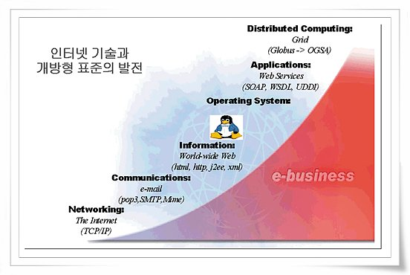
<그림1>인터넷 기술과 개방형 표준의 발전 과정
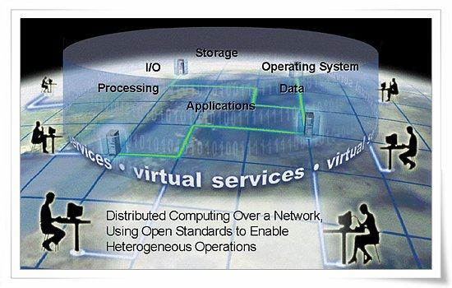
<그림2>차세대 인터넷 서비스를 위한 그리드 컴퓨팅 모델
그리드 구축 프로젝트
본격적인 그리드 구축 프로젝트 중에서 세계 최대 규모의 프로젝트는 DTF(Distributed Terascale Facility) 테라 그리드 구축 프로젝트이다. DTF는 전미과학재단(NSF)의 자금 지원 하에 NCSA(국립 슈퍼컴퓨팅 응용센터), SDSC(샌디에이고 슈퍼컴퓨팅센터), 아르곤(Argonne) 국립연구소, 캘리포니아공대가 공동 진행하는 프로젝트이다. 미국의 대표적 4개 연구소가 리눅스 클러스터를 서로 연결해 초당 13.6 TFLOPS 성능을 제공할 수 있는 DTF 테라 그리드를 개발하게 된다.
최고속 슈퍼 컴퓨터 뿐만 아니라 고해상도 가시화 환경, 그리드 컴퓨팅을 위한 툴킷, 테라그리드(TeraGrid)라는 정보 인프라에 통합된 데이터 스토리지 설비들도 포함해 구성되었으며 DTF 테라 그리드는 향후 가장 대표적인 그리드 컴퓨팅 사례로 언급될 전망이다.
영국에서는 8개 대학을 지역 센터로 지정해 전국적인 그리드 망을 구축하기로 한 국가 그리드 센터 구축 사업이 진행되고 있다. 또한 영국 국가 그리드 사업의 일부로서 옥스포드대학의 eSience센터에서는 Data Store 그리드를 구축하고 있다. 옥스포드 Data Store 그리드는 미국의 페르미연구소에서 실험을 통해 만들어지는 에너지 물리학의 데이터들을 저장하고 처리하기 위한 그리드이다.
영국뿐 아니라 여러 유럽 나라들도 활발하게 그리드 프로젝트를 진행하고 있다. EU와 같은 유럽 통합의 노력이 컴퓨팅 분야에도 반영되고 있는 것으로 그리드가 지향하는 컴퓨팅 환경이 잘 어울리는 공간적, 시대적 배경을 가지고 있다고 할 수 있다.
Dutch National Grid는 SURFnet 대학의 고속 네트워크를 이용해 5개 대학의 리눅스 클러스터 시스템들을 연결하게 된다. 5개 대학을 연결하는 그리드 망을 구축하게 되면 ASCI(Advanced School for Computing and Imaging) 연구 지원 프로젝트가 진행되게 된다.
유럽의 입자물리학연구소(CERN: European Organization for Nuclear Research)는 32개국 1백50개의 기관에서 일하는 1천8백여명의 연구원들에게 데이터를 제공하기 위해서 데이터 그리드를 구축한 다음 하루 9백 TB 이상의 데이터를 서비스하고 있다. 나아가 CERN연구소는 그리드 컴퓨팅 기반의 대규모 데이터 관리 시스템 구축을 본격 진행하고 있다. 기존 데이터 파일시스템 보다 훨씬 큰 시스템을 구축해 우주의 본질에 대해 심도 있게 연구할 수 있도록 할 계획이다. 2005년까지 1페타 바이트(백만 기가 바이트)의 데이터를 저장할 수 있는 능력을 갖출 계획이다. 1페타 바이트는 4단 서류함 2천만 개, 5억 장의 플로피 디스크, 1백50만 개의 CD-ROM 타이틀에 해당하는 대규모 용량이다. 이를 통해 CERN의 차세대 입자 가속기가 2007년부터 생산할 연간 수백억 기가바이트의 데이터를 세계 어느 곳에서나 액세스하고, 관리할 수 있도록 할 방침이다.
1990년 WWW 기술을 탄생시킨 CERN 연구진은 이제 현재의 기술을 한단계 발전시킬 새로운 인터넷 서비스인 그리드 컴퓨팅 개발에 힘을 쏟고 있다. CERN 데이터 그리드에 이어 본격적으로 데이터 그리드를 구축하는 사례가 미국 NDMA(National Digital Mammo-graphic Archive) 그리드 프로젝트이다. 유방암 검사 등에 이용되는 유방 X선 뢴트겐 사진 등의 의료 데이터들을 디지털 기술을 이용해 저장하고 공유함으로써 임상의들이 치료와 예방 목적으로 데이터를 보다 쉽게 활용하게 하고자 하는 프로젝트이다. 최근 FDA는 의료 데이터를 디지털 정보로 변환해 저장하는 것이 의료 발전에 크게 기여할 수 있다고 인정하고, 매년 2천여 개의 병원이 14TB의 정보를 저장하게 되면 약 28PB의 정보가 생성된다고 발표했다.
또한 IBM이 주도하고 있는 천연두 치료백신을 위한 연구 그리드(Smallpox Research Grid) 역시 주목할 만하다. 천연두는 예방 백신은 있으나 치료백신은 없는 실정이기 때문에 이의 개발을 위해 천연두 바이러스에 대한 단백질 구조 분석이 필요하다. 이 분석작업을 위해서는 고성능의 슈퍼컴퓨터가 필요하지만 이 슈퍼컴퓨터 대신 전 세계적으로 산재해 있는 각종 PC 및 노트북 컴퓨터가 쉬는 시간을 활용하는 그리드 컴퓨팅이 구현돼 현재 천연두 바이러스에 대한 단백질 구조 분석을 하고 있다.
가장 흥미로운 그리드 프로젝트 중의 하나는 IBM과 Butterfly.net 사가 발표한 버터플라이(Butterfly) 그리드이다. 인터넷 비디오 게임 그리드를 구축하기 위한 프로젝트이다.
지금까지 온라인 게임 프로그램들은 여러 서버에 나누어 운영됐다. 그래서 사용자들이 늘어날 때마다 게임의 속도나 안정성이 감소했다. 또한 특정 서버에서 보수 작업 또는 업그레이드 작업을 하게 될 때는 일시적으로 게임이 중지됐다. 하지만 그리드 상에 구현되는 온라인 게임의 경우에는 수백만 명의 동시 사용자를 지원할 수 있는 인프라 구조를 목표로 한다. 이를 위해 그리드 기반의 호스팅 서비스를 통해 제공되는 게임 인프라 상에서 온라인 게임 서비스를 제공하는 것이다. 버터플라이 그리드 프로젝트의 또 하나의 특징은 전세계 온라인 게이머들을 연결하는 액세스 그리드 성격을 가지고 있다는 것이다.
버터플라이 그리드는 온라인 게임 서비스를 제공할 뿐만 아니라 게임 개발 툴을 공유해 게이머들이 새로운 게임을 개발해서 공유할 수 있게 한다. 즉 인터넷, 리눅스와 같이 오픈 커뮤니티에 의해 개발되는 오픈 소스 성격의 게임 그리드 서비스를 제공하는 것이다. 이에 최근에 소니사가 버터플라이 그리드 상에서 플레이 스테이션 2 시스템을 위한 온라인 게임을 개발하기로 계약을 맺기도 했다. 그리드 컴퓨팅이 IT 서비스의 기반을 변화시키고 있는 것이다.
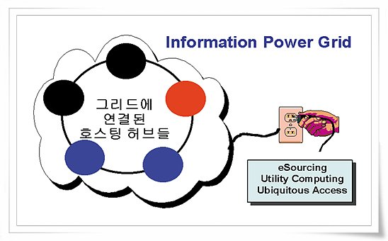
<그림3>그리드를 통해 제공되는 차세대 인터넷 서비스
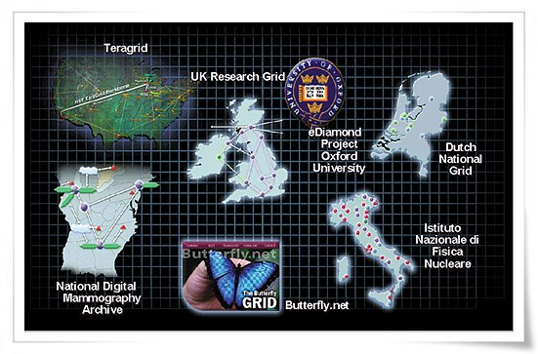
<그림4>전세계 대규모 그리드 프로젝트 사례
컴퓨팅 기술의 혁명
이처럼 그리드 컴퓨팅은 컴퓨팅 기술을 혁명적으로 바꾸어 놓을 새로운 웹 트렌드이다. 광의의 개념에서 보면 새롭게 등장하는 그리드도 웹 기술의 연장선상에 있지만 그리드의 관점에서 보면 이제 웹 트렌드는 그리드로 바뀌고 있다.
이러한 차세대 웹 모델로서의 그리드 컴퓨팅이 역시 차세대 IT시장의 화두가 될 것임은 자명하다고 할 수 있다. 이미 관계자들 사이에서는 차세대 시장을 노리는 많은 움직임이 일어나고 있는데, 유비쿼터스(Ubiquitous)라는 용어나 온 디멘드(On-Demand) 같은 용어로 대표되는 차세대 IT 및 비즈니스, 생활 전반에 걸쳐지는 패러다임들이 나오고 있는 것이며, 그 핵심 기술은 그리드 컴퓨팅 기술이 담당하고 있다.
또한 시장에 있어서도 그리드 컴퓨팅 환경 구성을 위한 제품 및 서비스 부분의 성장이 증가할 것으로 예상되고 있는데, 그리드 엔진으로서 필요한 서버 및 스토리지의 수요뿐만 아니라 새로운 패러다임인 그리드 환경 구축을 위한 서비스 시장의 비약적인 발전이 예상된다.
이러한 시장의 변화를 영역별로 나누어 분석해 놓은 자료를 보면 장기적인 전망에서 각 산업별 IT분야의 그리드 컴퓨팅 환경이 고루 분포되고 있다는 것을 알 수 있다. 이는 지난해부터 2005년까지 그리드 컴퓨팅 환경이 IT의 일반적인 환경으로 자리잡을 것임을 보여주고 있다.
새로운 패러다임의 그리드 컴퓨팅은 우리의 생활을 혁명적으로 바꾸게 될 것이다. 그리드 컴퓨팅은 먼 미래의 시나리오가 아니다. 이미 우리의 실생활에 가깝게 다가와 있다. 그리드를 이용한 새로운 온 디맨드 비즈니스 모델을 고려해야 할 때다. 현재 국내에서도 세계 각국의 그리드 기술 개발 및 프로젝트들을 벤치마킹해 본격적으로 그리드 프로젝트들을 진행하고 있다.
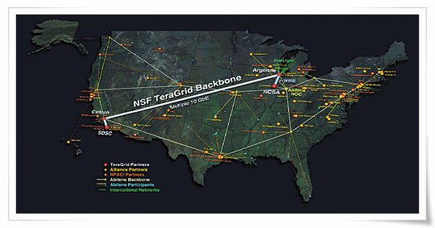
<그림5>DTF(Distributed Terascale Facility)테라그래프
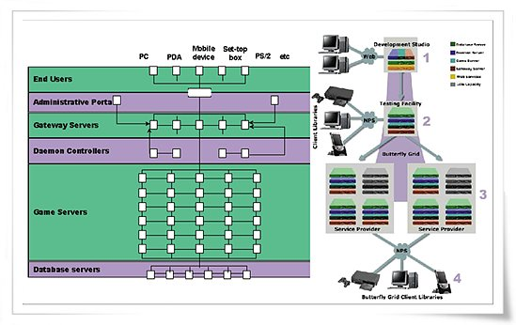
<그림6>버터플라이 게임 그리드

